Муниципальное бюджетное учреждение дополнительного образования
г. Новосибирска
«Центр детского творчества «Содружество»

Консультация для родителей
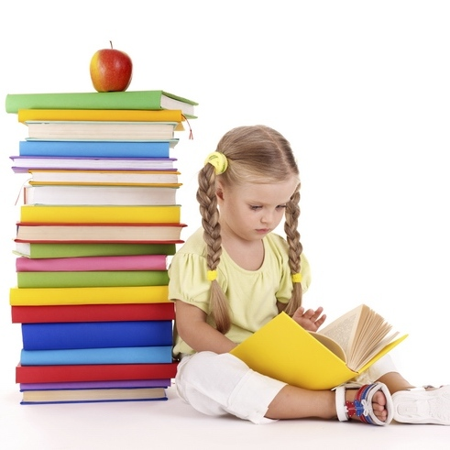
Подготовила:
педагог дополнительного образования Лосева Лариса Николаевна

2017год
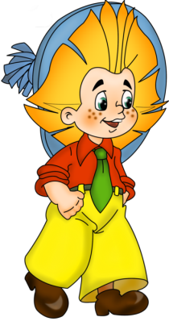
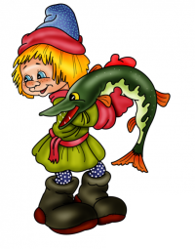
Какие сказки читают наши дети?
В настоящее время дошкольник практически не знают содержания русских народных сказок. И поэтому при подготовке детей к школе мы, педагоги, часто сталкиваемся с детскими вопросами из серии: «А кто такой Емеля?», «Как это Снегурочка растаяла, она же ведь подарки носит с Дедом Морозом?», а один мальчик всех убеждал, что Маша не убежала от трех медведей она стала жить-поживать с медведем! Это было бы смешно, если бы не было так грустно. Мультфильмы и детские компьютерные игры сейчас настолько зрелищны и увлекательны, что постепенно вытесняют из детского сознания сюжеты народных сказок. Это уже педагогам приходится подтягиваться и узнавать, кто такой Спанч Боб, Эпл Джек, принцесса Селестия и Молния МакКуин, иначе моя твоя не понимай. Так, может, сюжеты традиционных народных сказок безвозвратно устарели? Может, и не стоит больше уделять им внимания, пусть балом правят феи Винкс и Спайдермен?
Когда я услышала, что дети не знают сказок, то решила провести эксперимент. Я задавала вопросы о сказочных сюжетах и героях сказок дошкольникам, и была поражена: все гораздо печальнее. Кто-то знал, да уже забыл, а многие никогда и не слышали про трех поросят и Красную Шапочку. Обычные адекватные дети обычных любящих родителей - так почему же они не в курсе сказок, которые их родители с детства знают назубок?
Может, так происходит потому, что мы начинаем знакомство детей с литературой именно со сказок и уже к школе они успевают забыть многие сюжеты и героев? А может, в сказках и вовсе нет никакого смысла? Однако если сказка выдержала испытание временем, значит, она была жизненно необходима целому народу и в ней есть смысл, видим мы его или нет. А может мы, взрослые, читаем сказки нашим детям неправильно? Давайте в этом разберемся:
Выбирайте сказки по возрасту. Чем меньше ребенок, тем короче и проще должна быть сказка. Короткие народные сказки – для малышей, сказки с более сложным сюжетом – для детей постарше, волшебные сказки – для дошкольников. Всему свое время, поэтому в гонке за серьезными произведениями нет никакой надобности.
Опять то - же самое? Если чтение любимой сказки ребенок требует вновь и вновь, значит, он еще не разрешил для себя скрытые в ней смыслы. У него идет невидимая внутренняя работа и этому не стоит мешать. Похожий механизм работает и при просмотре любых мультфильмов. Поэтому рассказывайте одну и ту же сказку до тех пор, пока ребенок сам не попросит рассказать другую историю.
Объясняйте ребенку непонятные слова. «По амбару метен, по сусекам скребён»,- часто дети слушают подобные фразы, как мелодию, запоминают, но абсолютно не понимают смысла слов «амбар», «сусеки» и другие.
Обсуждайте сказку. Задать вопросы после чтения сказки – целое искусство. Иногда вопрос «чему учит эта сказка?» звучит примерно как «расскажи мне, сыночек, в чем смысл жизни?» Вопросы нужны для того, чтобы ребенок задумался о каком-то моменте, смог проанализировать поведение героя, учился мыслить и рассуждать. Поэтому уместны открытые вопросы: «Как ты думаешь, зачем?..», «Как ты считаешь, почему?..», «Что было бы, если?..». Ребенка постарше можно попросить поменяться ролями, и задавать вопросы взрослым.
Создавайте ритуалы. Если сказку читают перед сном, или сидя в любимом кресле в обнимку, это создает особый настрой и атмосферу. Чтение сказки становится моментом сплочения, создает пространство, которое принадлежит только взрослому и ребенку.
«Наши дети нуждаются в ласке, молоке и сказках»,- писал Патрик Бен. Чтение сказки – это не просто приятное занятие, это приобщение к чему-то древнему и глубокому, что не расскажешь другими словами. Сказка дает шанс пройти по жизни, совершив меньше ошибок и испытав больше удовольствий. Так давайте не будем в погоне за новыми технологиями забывать и списывать со счетов старую, добрую, проверенную временем сказку.

